Государственное бюджетное профессиональное образовательное учреждение

«Кудымкарский лесотехнический техникум»

**Методические рекомендации для студентов**

**по выполнению самостоятельной работы**

**по учебной дисциплине ТЕХНИЧЕСКАЯ МЕХАНИКА**

для специальности среднего профессионального образования

23.02.04 Техническая эксплуатация подъемно-транспортных, строительных, дорожных машин и оборудования (по отраслям)

2023

РАССМОТРЕНО

на заседании ПЦК

общетехнических, механических, строительных

дисциплин

Протокол №___1__от «_30_»____08___2023

Председседатель______ ________Г.И.Горохова

Автор-составитель

Г.И. Горохова, преподаватель высшей квалификационной категории

Методические рекомендации для студентов по выполнению самостоятельной работ по учебной дисциплине ТЕХНИЧЕСКАЯ МЕХАНИКА для специальности 23.02.04 Техническая эксплуатация подъемно-транспортных, строительных, дорожных машин и оборудования (по отраслям) среднего профессионального образования – Кудымкар: ГБПОУ «КЛТ»

Зарегистрировано:

№__1_от «__30__»___08_____2023

**СОДЕРЖАНИЕ**

|  |  |
| --- | --- |
| Введение   1. Общие положения о самостоятельной работе студентов 2. Указания к выполнению внеаудиторной самостоятельной работы (ВСР) 3. Методические рекомендации по составлению конспекта 4. Самостоятельная работа студентов при решении задач 5. Методические рекомендации по выполнению практических занятий 6. Методические рекомендации по написанию контрольной работы 7. Методические рекомендации к написанию реферата 8. Методические рекомендации по подготовке сообщения 9. Методические рекомендации по составлению презентаций 10. Методические рекомендации по составлению кроссворда   Список литературы  Приложения |  |

**Введение**

Формирование умений самостоятельной работы студентов – важная задача в обучении, в том числе, дисциплины общетехнического цикла «Техническая механика».

На каждом занятии преподавателю наряду с планированием учебного материала необходимо продумывать и вопрос о том, какие навыки самостоятельной работы получит на занятии студент.

Если обучающийся научится самостоятельно изучать новый материал, пользуясь учебником или какими-то специально подобранными заданиями, то будет успешно решена задача сознательного овладения знаниями. Знания, которые усвоил студент сам, значительно прочнее тех, которые он получил после объяснения преподавателя. И в дальнейшем студент сможет самостоятельно ликвидировать пробелы в знаниях, расширять знания, творчески применять их в решении практических задач.

Цель данных методических указаний – ознакомить с общими положениями о самостоятельной работе студентов по технической механике, с методикой организации самостоятельной работы студентов при изучении нового материала и в процессе закрепления на уроке при решении задач, при выполнении самостоятельной работы.

**1.Общие положения о самостоятельной работе студентов**

Самостоятельная работа по технической механике – это педагогически управляемый процесс самостоятельной деятельности студентов, обеспечивающий реализацию целей и задач по овладению необходимым объемом знаний, умений и навыков, опыта творческой работы и развитию профессиональных интеллектуально-волевых, нравственных качеств будущего специалиста.

Выделяют два вида самостоятельной работы:

* аудиторная, выполняется на занятиях под руководством преподавателя и по его заданию;
* внеаудиторная, выполняется студентом по заданию преподавателя, но без его непосредственного участия.

Основные виды аудиторной самостоятельной работы студентов при изучении дисциплины «Техническая механика»:

* формулировка вопросов студентам, преподавателю;
* выполнение письменных заданий, тестирование;
* выступление с сообщением по новому материалу;
* конспектирование, работа с книгой;
* выполнение самостоятельных работ.

Основные виды внеаудиторной самостоятельной работы студентов при изучении дисциплины «Техническая механика»:

* работа с учебником;
* конспектирование отдельного вопроса пройденной темы;
* работа со справочной литературой;
* подготовка рефератов и презентаций по темам;
* составление кроссвордов;
* использование Интернета.

Самостоятельная работа студентов проводится с целью:

* систематизации и закрепления полученных знаний и практических умений и навыков студентов;
* углубления и расширения теоретических и практических знаний;
* формирования умений использовать специальную, справочную литературу, Интернет;
* развития познавательных способностей и активности студентов, творческой инициативы, самостоятельности, ответственности и организованности;
* формирования самостоятельности мышления, способностей к саморазвитию, самосовершенствованию и самореализации;
* развития исследовательских знаний.

Лимит времени для проведения самостоятельной работы студентов аудиторно отводится преподавателем непосредственно на уроке, для каждого вида работы он определенный.

Время на внеаудиторную самостоятельную работу студентов берется в расчете 50% от всего учебного времени, отведенного на изучение дисциплины. Аудиторная самостоятельная работа студентов преобладает над внеаудиторной самостоятельной работой.

Основной формой контроля самостоятельной работы студента являются практические работы, защита презентаций и рефератов на занятиях.

Самостоятельные работы являются важным средством проверки уровня знаний, умений и навыков.

Формой контроля по результатам изучения дисциплины «Техническая механика» является дифференцированный зачёт.

Контроль результатов самостоятельной работы обучающихся может осуществляться в пределах времени, отведенного на обязательные учебные занятия и самостоятельную работу по дисциплине и может проходить в письменной, устной или смешанной форме с предоставлением продукта творческой деятельности.

Критериями оценки результатов самостоятельной работы студента являются:

* уровень освоения студентом учебного материала;
* умение студента использовать теоретические знания при решении задач;
* обоснованность и четкость изложения ответа;
* оформление материала в соответствии с требованиями ФГОС.

Самостоятельная работа обучающихся *–* планируемая учебная, учебно-исследовательская, проектная работа, выполняемая за рамками расписания учебных занятий по заданию и при методическом руководстве преподавателя, но без его непосредственного участия и является обязательной для каждого студента.

Задачами, реализуемыми в ходе проведения самостоятельной работы обучающихся являются:

* систематизация, закрепление, углубление и расширение полученных теоретических знаний и практических умений студентов;
* развитие познавательных способностей и активности студентов: творческой инициативы, самостоятельности, ответственности и организованности;
* формирование самостоятельности мышления: способности к саморазвитию, самосовершенствованию и самореализации;
* овладение практическими навыками применения информационно-коммуникационных технологий в профессиональной деятельности;
* развитие исследовательских умений.

Объем времени, отведенный на самостоятельную работу, находит свое отражение:

* в рабочем учебном плане;
* в рабочих программах учебных дисциплин и профессиональных модулей с ориентировочным распределением по разделам и темам.

**2. Указания к выполнению самостоятельной работы (СР)**

1. СР нужно выполнять в рабочей тетради в клетку, чернилами черного или синего цвета. Необходимо оставлять поля шириной 5 клеточек для замечаний преподавателя.
2. Решения задач следует излагать подробно и аккуратно, объясняя и мотивируя все действия по ходу решения и делая необходимые чертежи.
3. Оформление решения задачи следует завершать словом «Ответ».
4. После получения проверенной преподавателем работы студент должен в этой же тетради исправить все отмеченные ошибки и недочеты. Вносить исправления в сам текст работы после ее проверки запрещается.
5. Оценивание индивидуальных образовательных достижений по результатам выполнения СР производится в соответствии с универсальной шкалой, представленной в таблице 1.

Таблица 1 - Шкала оценивания индивидуальных образовательных достижений по результатам выполнения самостоятельной работы

|  |  |  |
| --- | --- | --- |
| Процент результативности (правильных ответов) | Качественная оценка индивидуальных образовательных достижений | |
| балл (отметка) | вербальный аналог |
| 90 – 100 | 5 | отлично |
| 80 – 89 | 4 | хорошо |
| 70 – 79 | 3 | удовлетворительно |
| менее 70 | 2 | неудовлетворительно |

**3.Методические рекомендации по составлению конспекта**

Внимательно прочитайте текст. Уточните в справочной литературе непонятные слова. При записи не забудьте вынести справочные данные на поля конспекта.

Выделите главное, составьте план.

Кратко сформулируйте основные положения текста, отметьте аргументацию автора.

Законспектируйте материал, четко следуя пунктам плана. При конспектировании старайтесь выразить мысль своими словами. Записи следует вести четко, ясно.

Грамотно записывайте цитаты. Цитируя, учитывайте лаконичность, значимость мысли.

**4.Самостоятельная работа студентов при решении задач**

В процессе изучения дисциплины «Техническая механика» наряду с некоторыми теоретическими сведениями студенты овладевают и закрепляют способы решения задач. Обычно с такими способами знакомит сам преподаватель, показывая решение задач по темам. Наиболее эффективным при этом является такой подход, при котором преподаватель раскрывает перед студентами технологию решения задачи, показывает, чем мотивировано применение некоторого метода решения, чем обусловлен выбор того или иного пути.

Работа над задачей тоже может быть полностью самостоятельной работой студентов. Она преследует несколько целей:

* продолжить формирование умений самостоятельно изучать текст, который в данном случае представляет собой задачу;
* обучить рассуждениям;
* обучить оформлению решения задач.

Студенты будут знать, что у них имеется образец рассуждений и оформления задачи, к которому они могут обратиться при решении другой задачи или при проверке правильности своего решения.

Непременным условием усвоения новых теоретических сведений и овладения новыми приемами решения задач является выполнение студентами тренировочных упражнений, в ходе которого приобретенные знания становятся полным достоянием студентов.

Существуют две формы организации тренировочной работы – фронтальная работа и самостоятельная работа.

Фронтальная работа на уроках технической механики – это традиционная, давно сложившаяся форма. Схематически ее можно описать так: один из студентов выполняет задание на доске, остальные выполняют это же задание в тетрадях.

Самостоятельная работа студентов на уроке состоит в выполнении без помощи преподавателя и товарищей задания.

Большие возможности для подготовки студентов к творческому труду и самостоятельному пополнению знаний имеет самостоятельное выполнение заданий. В этом случае студент без какой-либо помощи должен наметить пути решения, правильно выполнить все построения, преобразования, вычисления и т. п. В таком случае мысль студента работает наиболее интенсивно. Он приобретает практический навык работы в ситуации, с которой ему неоднократно придется сталкиваться в последующей трудовой деятельности.

Вместе с тем самостоятельная работа студентов на уроках технической механики имеет и свои недостатки. Усилия студента могут оказаться напрасными и не приведут к результату, если он недостаточно подготовлен к решению поставленной задачи. Студент не слышит комментариев к решению, а рассуждения, которые он проводит мысленно, могут быть не всегда правильными и достаточно полными, причем возможности обнаружить это студент не имеет. При самостоятельном выполнении заданий мыслительные процессы не могут быть проконтролированы преподавателем. Поэтому даже верный ответ может оказаться случайным. Исправление ошибок, допущенных при самостоятельной работе, происходит в ходе ее проверки по окончании всей работы. Поэтому, выполняя упражнение самостоятельно, студент, не усвоивший материал, может повторять одну и ту же ошибку от задачи к задаче и невольно закрепить неправильный алгоритм.

Самостоятельная работа над учебным материалом состоит из следующих элементов:

1. Изучение материала по учебнику.
2. Выполнение домашних заданий.
3. Выполнение внеаудиторной самостоятельной работы .

В методических рекомендациях предлагается перечень самостоятельных работ, которые выполняются в течение учебного года (приложение).

При выполнении самостоятельной работы обучающийся может обращаться к преподавателю для получения консультации.

**5.Методические рекомендации по выполнению практических занятий**

Для того чтобы практические занятия приносили максимальную пользу, необходимо помнить, что решение ситуативных задач проводятся по вычитанному на лекциях материалу и связаны, как правило, с детальным разбором отдельных вопросов лекционного курса.

Следует подчеркнуть, что только после усвоения лекционного материала с определенной точки зрения (а именно с той, с которой он излагается на лекциях) он будет закрепляться на практических занятиях как в результате обсуждения и анализа лекционного материала, так и с помощью решения ситуативных задач. При этих условиях студент не только хорошо усвоит материал, но и научится применять его на практике, а также получит дополнительный стимул (и это очень важно) для активной проработки лекции.

При самостоятельном решении поставленных задач нужно обосновывать каждый этап действий, исходя из теоретических положений курса. Если обучающийся видит несколько путей решения проблемы (задачи), то нужно сравнить их и выбрать самый рациональный. Полезно до начала решения поставленных задач составить краткий план решения проблемы (задачи).

Решение проблемных задач или примеров следует излагать подробно, нужно сопровождать комментариями, схемами, чертежами и рисунками, инструкциями по выполнению.

Следует помнить, что решение каждой учебной задачи должно доводиться до окончательного логического ответа, которого требует условие, и по возможности с выводом. Полученный результат следует проверить способами, вытекающими из существа данной задачи.

**6.Методические рекомендации по написанию контрольной работы**

Контрольная работа – промежуточный метод проверки знаний обучающегося с целью определения конечного результата в обучении по данной теме или разделу. Она призвана систематизировать знания, позволяет повторить и закрепить материал. При выполнении студенты ограничены во времени, иногда могут использовать любые учебные пособия, консультации преподавателя.

**7.Методические рекомендации к написанию реферата**

Реферат необходимо сдать в печатном виде на листе формата А4, выполненном шрифтом Times New Roman 14 пунктов.

**Требования, предъявляемые к реферату:**

Реферат (доклад) должен быть оформлен в MS Word, шрифт текста Times New Roman, 14 пт., интервал 1.

1. Титульный лист (см. приложение 1)
2. Содержание (см. приложение 2)
3. Введение
4. Основная часть реферата
5. Заключение
6. Список используемой литературы (см. приложение 3)

Если возникнут затруднения в процессе работы, обратитесь к преподавателю.

**Критерии оценки:**

1. Вы правильно выполнили задание. Работа выполнена аккуратно – 5(отлично).
2. Вы не смогли выполнить 2-3 элемента. Работа выполнена аккуратно- 4(хорошо).
3. Работа выполнена неаккуратно, технологически неправильно – 3(удовлетворительно).

*Приложение 1*

**МИНИСТЕРСТВО ОБРАЗОВАНИЯ И НАУКИ ПЕРМСКОГО КРАЯ**

**государственное бюджетное профессиональное образовательное учреждение**

**«Кудымкарский лесотехнический техникум»**

РЕФЕРАТ

по дисциплине: « Техническая механика»

на тему: «*Указать тему реферата*»

|  |
| --- |
| ВЫПОЛНИЛ:  студент группы (*указать группу*)  Фамилия, имя (в Род.п.)  РУКОВОДИТЕЛЬ:  преподаватель Горохова Г.И. |

2023

*Приложение 2*

**Содержание**

Введение ……………………………………………………………………..…...стр.

1. Глава 1………………………………………………………...……………….стр.
2. Глава 2 ………………………………………………………………………...стр.

Заключение ………………………………………………………………………стр.

Список используемой литературы ………………………………...……………стр.

Приложение

*Приложение 3*

**Список используемой литературы**

1. УЧЕБНИК, «Академия», 2020.
2. Профессиональные печатные издания
3. Интернет-ресурс
4. Дополнительные источники:….

**8.Методические рекомендации по подготовке сообщения**

Сообщение – это сокращенная запись информации, в которой должны быть отражены основные положения текста, сопровождающиеся аргументами, 1–2 самыми яркими и в то же время краткими примерами.

Сообщение составляется по нескольким источникам, связанным между собой одной темой. Вначале изучается тот источник, в котором данная тема изложена наиболее полно и на современном уровне научных и практических достижений. Записанное сообщение дополняется материалом других источников.

Этапы подготовки сообщения:

1. Прочитайте текст.

2. Составьте его развернутый план.

3. Подумайте, какие части можно сократить так, чтобы содержание было понято правильно и, главное, не исчезло.

4. Объедините близкие по смыслу части.

5. В каждой части выделите главное и второстепенное, которое может быть сокращено при конспектировании.

6. При записи старайтесь сложные предложения заменить простыми.

Тематическое и смысловое единство сообщения выражается в том, что все его компоненты связаны с темой первоисточника.

Сообщение должно содержать информацию на 3-5 мин. и сопровождаться презентацией, схемами, рисунками, таблицами и т.д.

**9.Методические рекомендации по составлению презентаций**

*Требования к презентации*

На первом слайде размещается:

название презентации;

автор: ФИО, группа, название учебного учреждения (соавторы указываются в алфавитном порядке);

год.

На втором слайде указывается содержание работы, которое лучше оформить в виде гиперссылок (для интерактивности презентации).

На последнем слайде указывается список используемой литературы в соответствии с требованиями, интернет-ресурсы указываются в последнюю очередь.

Способы оформления слайдов, представления информации и критерии оценки указаны в таблицах 2, 3,4 соответственно.

Таблица 2 – Оформление слайдов

|  |  |
| --- | --- |
| Тема | Содержание |
| Стиль | * необходимо соблюдать единый стиль оформления; * нужно избегать стилей, которые будут отвлекать от самой презентации; * вспомогательная информация (управляющие кнопки) не должны преобладать над основной информацией (текст, рисунки) |
| Фон | * для фона выбираются более холодные тона (синий или зеленый) |
| Использование цвета | * на одном слайде рекомендуется использовать не более трех цветов: один для фона, один для заголовков, один для текста; * для фона и текста используются контрастные цвета; * особое внимание следует обратить на цвет гиперссылок (до и после использования) |
| Анимационные эффекты | * нужно использовать возможности компьютерной анимации для представления информации на слайде; * не стоит злоупотреблять различными анимационными эффектами; * анимационные эффекты не должны отвлекать внимание от содержания информации на слайде |

Таблица 3 - Представление информации

|  |  |
| --- | --- |
| Тема | Содержание |
| Содержание информации | * следует использовать короткие слова и предложения; * времена глаголов должно быть везде одинаковым; * следует использовать минимум предлогов, наречий, прилагательных; * заголовки должны привлекать внимание аудитории |
| Расположение информации на странице | * предпочтительно горизонтальное расположение информации; * наиболее важная информация должна располагаться в центре экрана; * если на слайде располагается картинка, надпись должна располагаться под ней |
| Шрифты | * для заголовков не менее 24; * для остальной информации не менее 18; * шрифты без засечек легче читать с большого расстояния; * нельзя смешивать разные типы шрифтов в одной презентации; * для выделения информации следует использовать жирный шрифт, курсив или подчеркивание того же типа; * нельзя злоупотреблять прописными буквами (они читаются хуже, чем строчные). |
| Способы выделения информации | Следует использовать:   * рамки, границы, заливку * разные цвета шрифтов, штриховку, стрелки * рисунки, диаграммы, схемы для иллюстрации наиболее важных фактов |
| Объем информации | * не стоит заполнять один слайд слишком большим объемом информации: люди могут единовременно запомнить не более трех фактов, выводов, определений. * наибольшая эффективность достигается тогда, когда ключевые пункты отражаются по одному на каждом отдельном слайде. |
| Виды слайдов | Для обеспечения разнообразия следует использовать разные виды слайдов: с текстом, с таблицами, с диаграммами. |

Таблица 4 - Критерии оценки презентации

|  |  |
| --- | --- |
| Критерии оценки | Содержание оценки |
| 1. Содержательный критерий | правильный выбор темы, знание предмета и свободное владение текстом, грамотное использование научной терминологии, импровизация, речевой этикет |
| 2. Логический критерий | стройное логико-композиционное построение речи, доказательность, аргументированность |
| 3. Речевой критерий | использование языковых (метафоры, фразеологизмы, пословицы, поговорки и т.д.) и неязыковых (поза, манеры и пр.) средств выразительности; фонетическая организация речи, правильность ударения, четкая дикция, логические ударения и пр. |
| 4. Психологический критерий | взаимодействие с аудиторией (прямая и обратная связь), знание и учет законов восприятия речи, использование различных приемов привлечения и активизации внимания |
| 5. Критерий соблюдения дизайн-эргономических требований к компьютерной презентации | соблюдены требования к первому и последним слайдам, прослеживается обоснованная последовательность слайдов и информации на слайдах, необходимое и достаточное количество фото- и видеоматериалов, учет особенностей восприятия графической (иллюстративной) информации, корректное сочетание фона и графики, дизайн презентации не противоречит ее содержанию, грамотное соотнесение устного выступления и компьютерного сопровождения, общее впечатление от мультимедийной презентации |

**10.Методические рекомендации по составлению кроссворда**

Кроссворд-это игра, состоящая в разгадывании слов по определениям.

1. В общем случае определение должно состоять из одного предложения.
2. Определения должны быть по во возможности краткими. Следует избегать перечислений, не злоупотреблять причастными и деепричастными оборотами, не перегружать текст прилагательными. Определение кроссворда - своего рода компромисс между краткостью и содержательностью.
3. Запрещается использование в одной сетке двух и более одинаковых слов, даже с различными определениями.
4. В вопросах следует избегать энциклопедических определений. В целом работа должна быть авторской, а не перепечаткой статей из словаря.
5. Нежелательно начинать формулировку вопроса с цифры, глагола, деепричастия.
6. Запрещается использование однокоренных слов в вопросах и ответах.
7. В работе должна быть изюминка, то есть нечто, отличающее ее от миллионов других.

8.Запрещается помещать слова без пересечений (встречается и такое).

Не используются слова, пишущиеся через тире и имеющие уменьшительно-ласкательную окраску.

**Список литературы**

1. Мархель И.И. Детали машин: Учебник.- М.: ФОРУМ: ИНФРА – М, 2012. – 336 с. (Профессиональное образование).
2. Олофинская В.П. Техническая механика: Курс лекций с вариантами практических и тестовых заданий: Учебное пособие.- 2-е изд. – М.:ФОРУМ: ИНФРА – М, 2019.- 349 с. – (Профессиональное образование).
3. Сетков В.И. Сборник задач по технической механике: Учеб .пособие для студ.учреждений сред.проф.образования /Владимир Иванович Сетков. – 2-е изд., стер. – М.: Издательский центр «Академия», 2020. -224 с.
4. Эрдеди А.А., Эрдэди Н.А. Теоретическая механика. Сопротивление материалов. -М.: Издательский центр «Академия», 2017.-320с.

*ПРИЛОЖЕНИЯ*

Таблица - Самостоятельная работа ОП.02 Техническая механика для группы ТЭ-21(всего 64 часа)

|  |  |  |  |  |  |
| --- | --- | --- | --- | --- | --- |
| № п/п | Тема | Наименование самостоятельной работы | Вид самостоятельной работы | Методические указания по выполнению | Время |
| 1 | 2 | 3 | 4 | 5 | 8 |
| 1 | 1.1. Основные понятия и аксиомы статики | Определение направления реакций тел, находящихся в равновесии | Карточка 1 | [2] стр. 7…10 | 1 час |
| Доклад на тему «Роль Исаака Ньютона в развитии технических наук» | Доклад | Интернет | 4 часа |
| 2 | 1.2. Плоская система сходящихся сил | Проекции силы на оси координат | Карточка 2 | [2] стр. 12…16 | 2 часа |
| Примеры конструкций, представляющих собой плоскую систему сходящихся сил | Работа с учебником и Интернет-ресурсом | [2] стр. 20…24 | 3 часа |
| 3 | 1.3. Пара сил и момент сил | Определение момента силы и пары сил относительно точки | Карточка 3 | [2] стр. 28…31 | 2 часа |
| 4 | 1.4Плоская система произвольно расположенных сил | Определение реакций в балочных системах с помощью уравнений равновесия | Карточка 4 | [2] стр. 42…48 | 4 часа |
| 5 | 1.5. Пространственная система сил | Определение равнодействующей пространственной системы сил | Карточка 5 | [2] стр. 50-58 | 1 час |
| 6 | 1.6. Центр тяжести | Нахождение координат центров тяжести сечений, составленных из прокатных профилей | Карточка 6 | [2] стр. 60…64 | 2 часа |
| 7 | 1.7. Основные понятия кинематики | Мгновенный центр скоростей, способы его определения | Работа с учебником | [2] стр. 87…89 | 3 часа |
| 8 | 1.8. Основные понятия и аксиомы динамики | Доклад по теме: «Использование подшипников качения и подшипников скольжения в конструкциях машин» | Доклад | Интернет | 3 часа |
| Продолжение таблицы | | | | | |
| 9 | 1.9. Метод кинетостатики | Изучение способов уравновешивания тел вращения | Работа с учебником | [2] стр. 100…108 | 3 часа |
| 10 | Трение. Работа силы. Мощность | Доклад на тему «Создание вечного двигателя» | Доклад | Интернет | 2 часа |
| 11 | 2.1. Основные понятия (сопромат) | Основные положения, метод сечений, напряжения | Карточка 7 | [2] стр. 168…172 | 3 часа |
| 12 | 2.2. Растяжение-сжатие | Растяжение и сжатие  Диаграммы растяжения и сжатия пластичных и хрупких материалов | Карточка 8  Работа с учебником | [2] стр. 176…181  [2] стр. 182-192 | 2 часа  3 часа |
| 13 | 2.3. Срез и смятие | Практические расчёты на срез и смятие | Карточка 9 | [2] стр. 197…205 | 5 часов |
| 14 | 2.4. Геометрические характеристики плоских сечений. Кручение | Решение задач на определение моментов инерции составных сечений | Карточка 10 | [2] стр. 208…214 | 8 часов |
| 15 | 2.5. Изгиб | Расчёты на жёсткость при изгибе | Индивидуальное задание  (по варианту) | [2] стр. 324…330 | 6 часов |
| 16 | 2.6. Гипотезы прочности. Изгиб с кручением | Устойчивость сжатых стержней | Карточка 11 | [2] стр. 295…299 | 3 часа |
| 17 | 3.1. Общие сведения о передачах | Практическое использование отдельных механизмов в конструкциях машин | Работа с Интернет-ресурсами | Интернет | 1 час |
| 18 | 3.2. Валы и оси | Выполнение задания по определению конструктивных элементов вала | Карточка 12 | [1] стр. 204…208 | 1 час |
| 19 | 3.3. Подшипники | Сравнительный анализ подшипников качения и скольжения | Работа с учебником |  | 1 час |
| 20 | 3.5. Соединения деталей машин | Сравнительный анализ шпоночных и шлицевых соединений | Работа с учебником |  | 1 час |
|  | | | | | 64 часа |

**КАРТОЧКА 1**

**Тема самостоятельной работы №1:** Определение направления реакций тел, находящихся в равновесии

1. Сколько сил входит в каждую систему на рис.1? Какая система уравновешена?



а) б)

Рис.1

1. Из представленных силовых треугольников выбрать треугольник, построенный для точки А, см. рис. 2 и рис.3

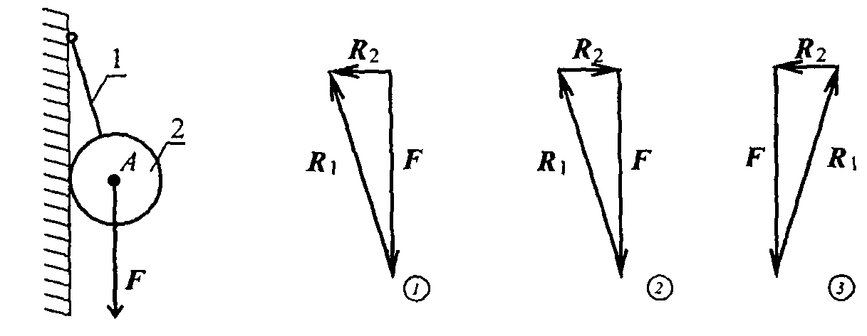

Рис.2

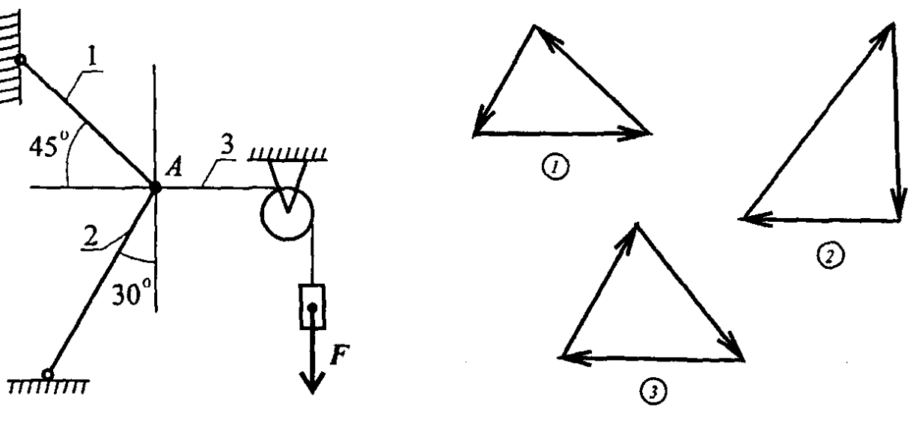

Рис.3

Силы, не приложенные к точке А – не рассматривать

**КАРТОЧКА 2**

**Тема самостоятельной работы №2:** Проекции силы на оси координат

(зарисовать и записать формулы для определения проекций)

|  |  |  |
| --- | --- | --- |
| Схема | Проекция силы Р на ось ОХ (РХ) | Проекция силы Р на ось ОУ (РУ) |
| 1 У  Р  о Х |  |  |
| 2 У  Р  о Х |  |  |
| У  3  о Х  Р |  |  |
| У  4    о Х  Р |  |  |
| У  5 Р  φ  о Х |  |  |
| У  6    φ о Х  Р |  |  |
| У  7  Р  о Х |  |  |
| У  8    о Х  Р |  |  |

**КАРТОЧКА 3**

**Тема самостоятельной работы №3:** Определение момента силы и пары сил относительно точки

1. Какие силы из системы сил на рис.1 образуют пары? Объясните.

F1= F2= F4; F3= F6 ; F5= 0,9F6 .

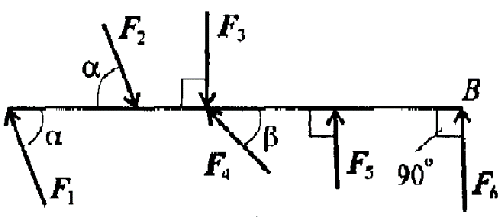

А

Рис.1

1. Определить момент изображённой на рис.2 пары сил.

|F | = |F1 |= 5кН

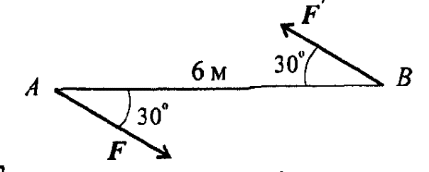

Рис.2

1. Какие из изображённых сил на рис.3 эквивалентны, если

F1= F2= 8 кН; F3 =6,4 кН; α1 =2 м; α2 =2,5 м? Объясните.

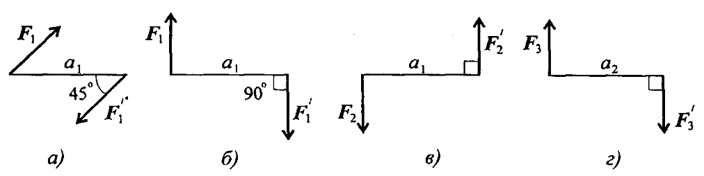

Рис.3

1. Какие силы из системы на рис.4 образуют пару сил? Объясните.

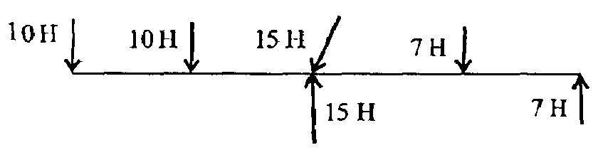

Рис.4

1. Определить сумму моментов сил относительно точки С, рис.5

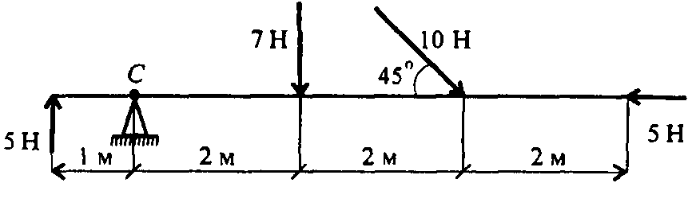

Рис.5

**КАРТОЧКА 4**

**Тема самостоятельной работы №4:** Определение реакций в балочных системах с помощью уравнений равновесия

1. Заменить распределённую нагрузку сосредоточенной и определить расстояние от точки приложения до опоры А, рис.1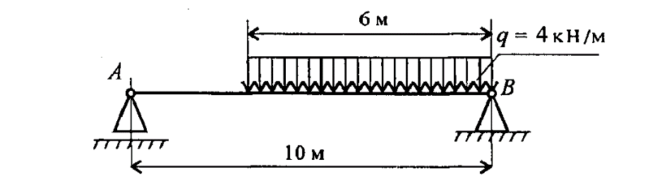

Рис.1

1. Рассчитать величину суммарного момента сил системы относительно точки А, рис.2

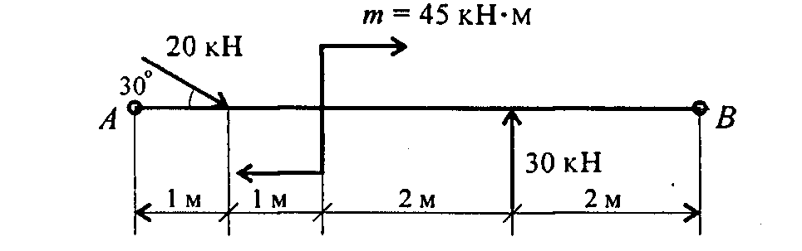

Рис.2

1. Определить опорные реакции балки, лежащей на 2-ух опорах, рис.3. Данные своего варианта взять из таблицы.

*М*

*F*

*a1*

*a2*

*a3*

Рис.3

Таблица – Варианты заданий (карточка 4 задание 3)

|  |  |  |  |  |  |  |
| --- | --- | --- | --- | --- | --- | --- |
| **Вариант** | **F, кн** | **q, кн/м** | **М, кнм** | **а1, м** | **а2, м** | **а3, м** |
| 1 | 6 | 2 | 4 | 0,6 | 1,5 | 0,4 |
| 2 | 5 | 3 | 5 | 0,2 | 2 | 0,2 |
| 3 | 4 | 4 | 4 | 0,4 | 3 | 0,4 |
| 4 | 2 | 3 | 2 | 1,5 | 2 | 1,5 |
| 5 | 3 | 4 | 4 | 1,2 | 3 | 1,4 |
| 6 | 4 | 4 | 5 | 1,5 | 2 | 1,4 |
| 7 | 4 | 6 | 6 | 1,6 | 2,2 | 1,6 |
| 8 | 2 | 3 | 3 | 1,5 | 1,6 | 1,5 |
| 9 | 4 | 4 | 6 | 1,3 | 1,4 | 1,3 |
| 10 | 3 | 3 | 3 | 1,2 | 1,6 | 1,2 |
| 11 | 6 | 5 | 5 | 1,3 | 1,6 | 1,3 |
| 12 | 8 | 4 | 4 | 1,2 | 2 | 1,2 |
| 13 | 6 | 6 | 5 | 1,2 | 2 | 1,4 |
| 14 | 7 | 3 | 4 | 1,1 | 2 | 1,3 |
| 15 | 4 | 2 | 4 | 1,2 | 2 | 1,5 |
| 16 | 2 | 3 | 3 | 1,1 | 2 | 1,4 |
| 17 | 2 | 4 | 3 | 1,5 | 2 | 1,3 |
| 18 | 2 | 3 | 2 | 1,4 | 2,2 | 1,2 |
| 19 | 3 | 4 | 5 | 1,3 | 2,4 | 1,2 |
| 20 | 4 | 4 | 4 | 1,4 | 2,4 | 1,4 |
| 21 | 6 | 2 | 4 | 0,5 | 2 | 0,2 |
| 22 | 7 | 4 | 5 | 0,7 | 2,2 | 0,4 |
| 23 | 9 | 5 | 8 | 0,8 | 1,4 | 0,3 |
| 24 | 10 | 8 | 7 | 1,0 | 0,8 | 0,2 |
| 25 | 12 | 9 | 6 | 1,2 | 1,2 | 0,5 |
| 26 | 11 | 10 | 4 | 0,4 | 1,6 | 0,7 |
| 27 | 14 | 4 | 2 | 0,7 | 1,8 | 0,6 |
| 28 | 12 | 6 | 4 | 0,8 | 2 | 1,2 |
| 29 | 10 | 7 | 6 | 1,0 | 2,2 | 0,6 |
| 30 | 8 | 8 | 10 | 1,4 | 1,6 | 0,8 |

**КАРТОЧКА 5**

**Тема самостоятельной работы №5:** Определение равнодействующей пространственной системы сил



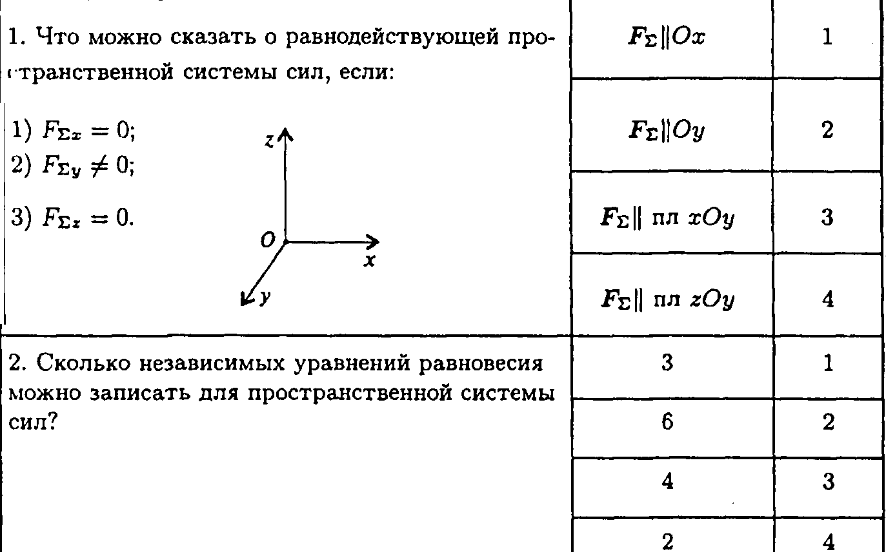

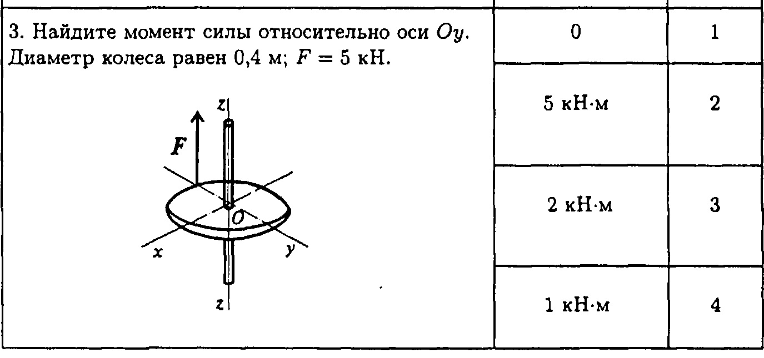

№5

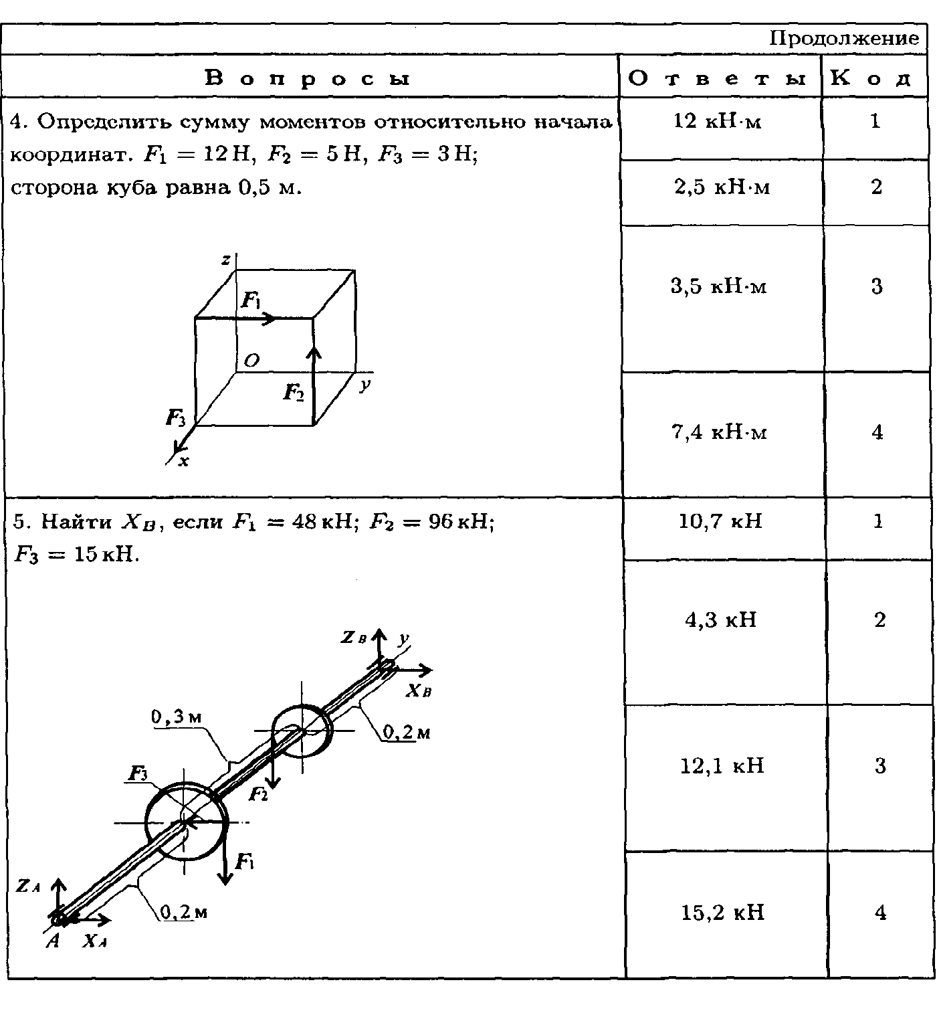

**КАРТОЧКА 6**

**Тема самостоятельной работы №6:** Нахождение координат центров тяжести сечений, составленных из прокатных профилей

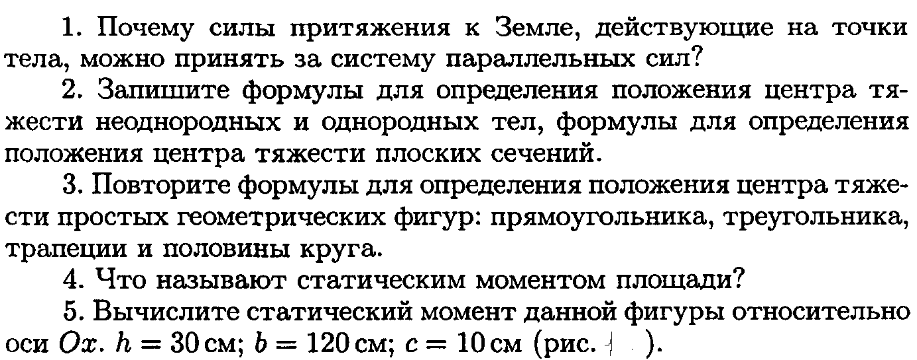

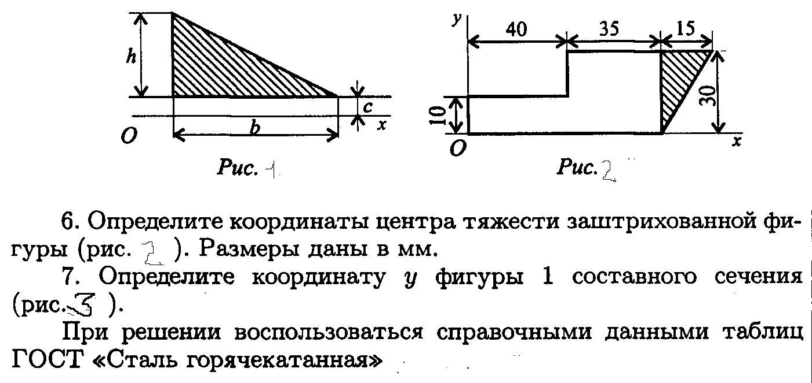

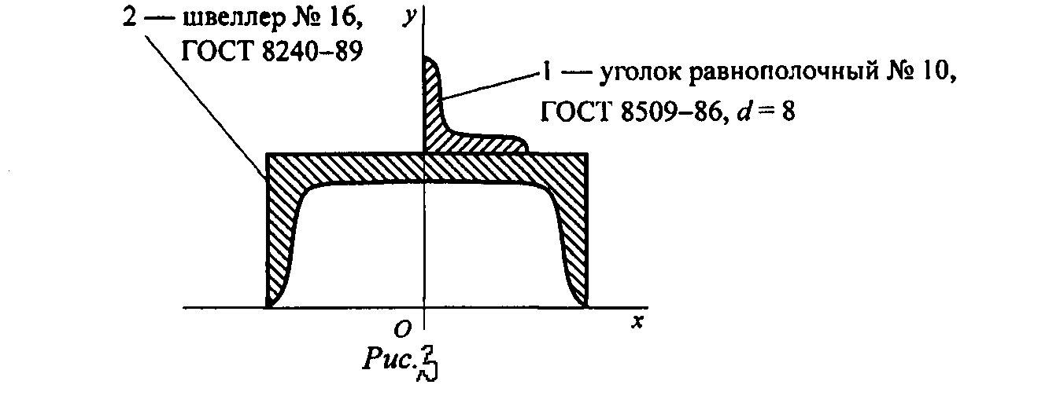

**КАРТОЧКА 7**

**Тема самостоятельной работы №11:** Основные положения, метод сечений, напряжения (сопромат)

Необходимо переписать вопрос, ответить на вопрос теста и объяснить выбранный вами ответ. При необходимости произвести расчёты

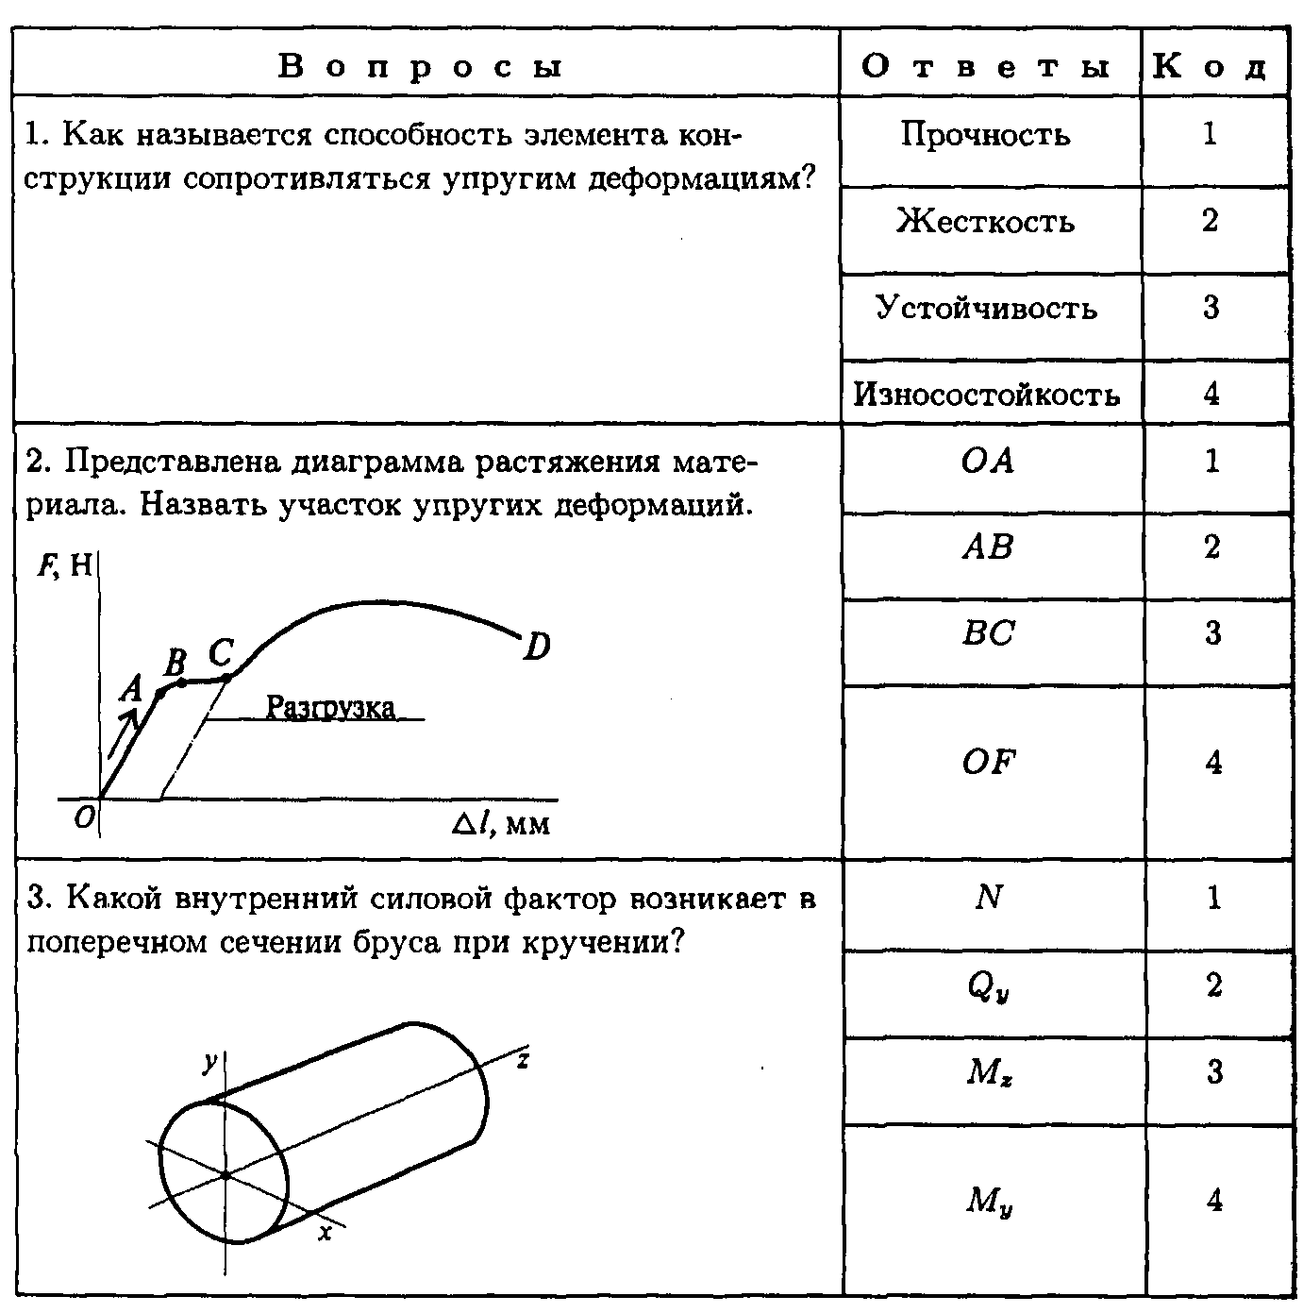

№7

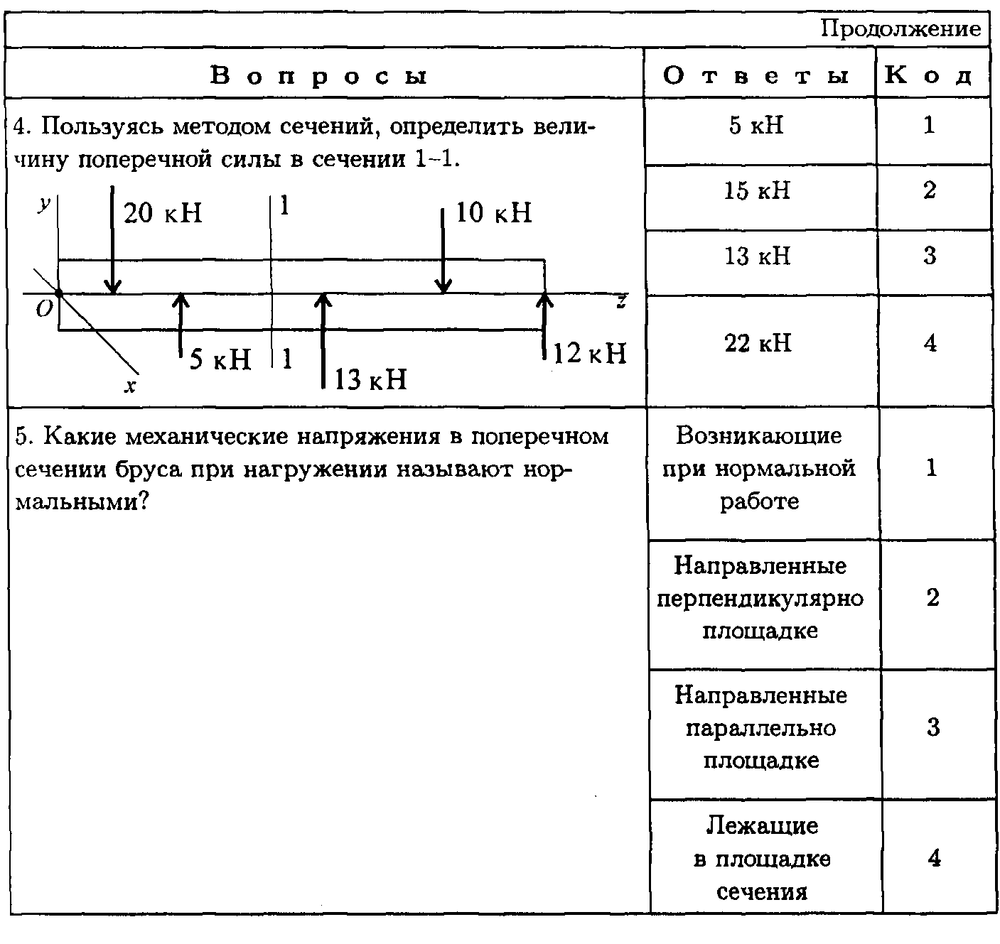

**КАРТОЧКА 8**

**Тема самостоятельной работы №12:** Растяжение и сжатие

Необходимо переписать вопрос, ответить на вопрос теста и объяснить выбранный вами ответ. При необходимости произвести расчёты.

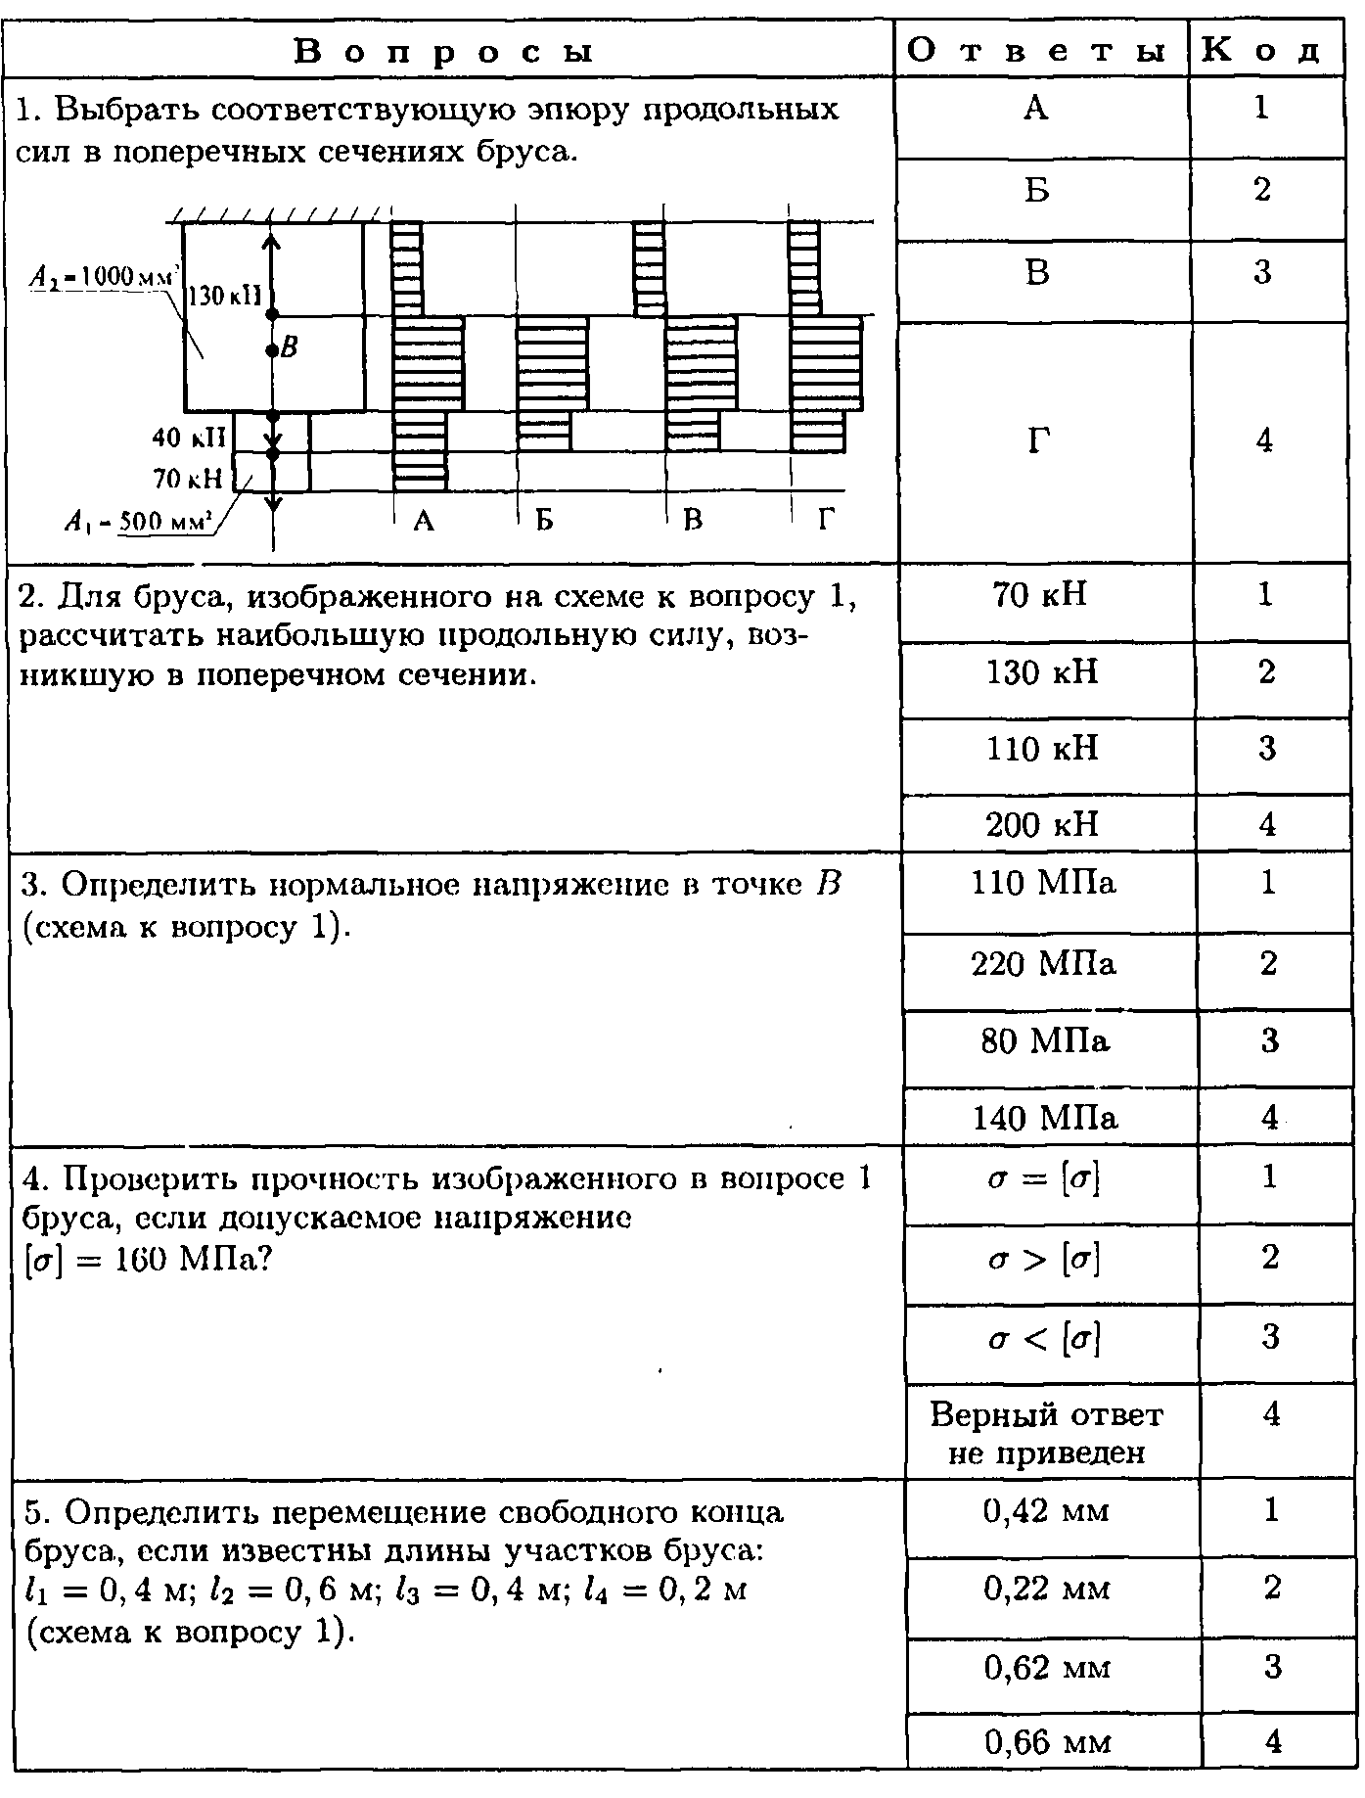

**КАРТОЧКА 9**

**Тема самостоятельной работы №13:** Практические расчёты на срез и смятие

Необходимо переписать вопрос, ответить на вопрос теста и объяснить выбранный вами ответ. При необходимости произвести расчёты.

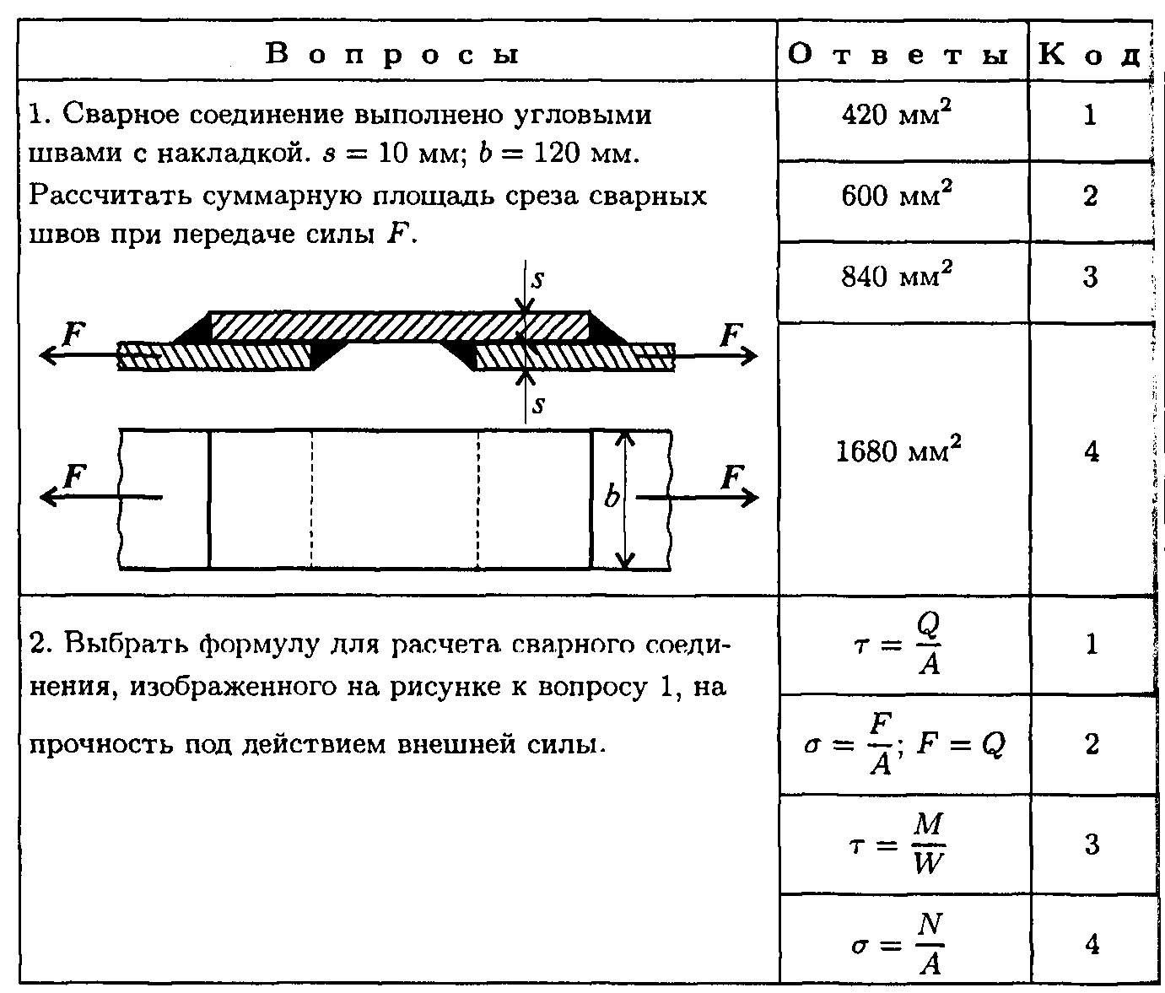

№9

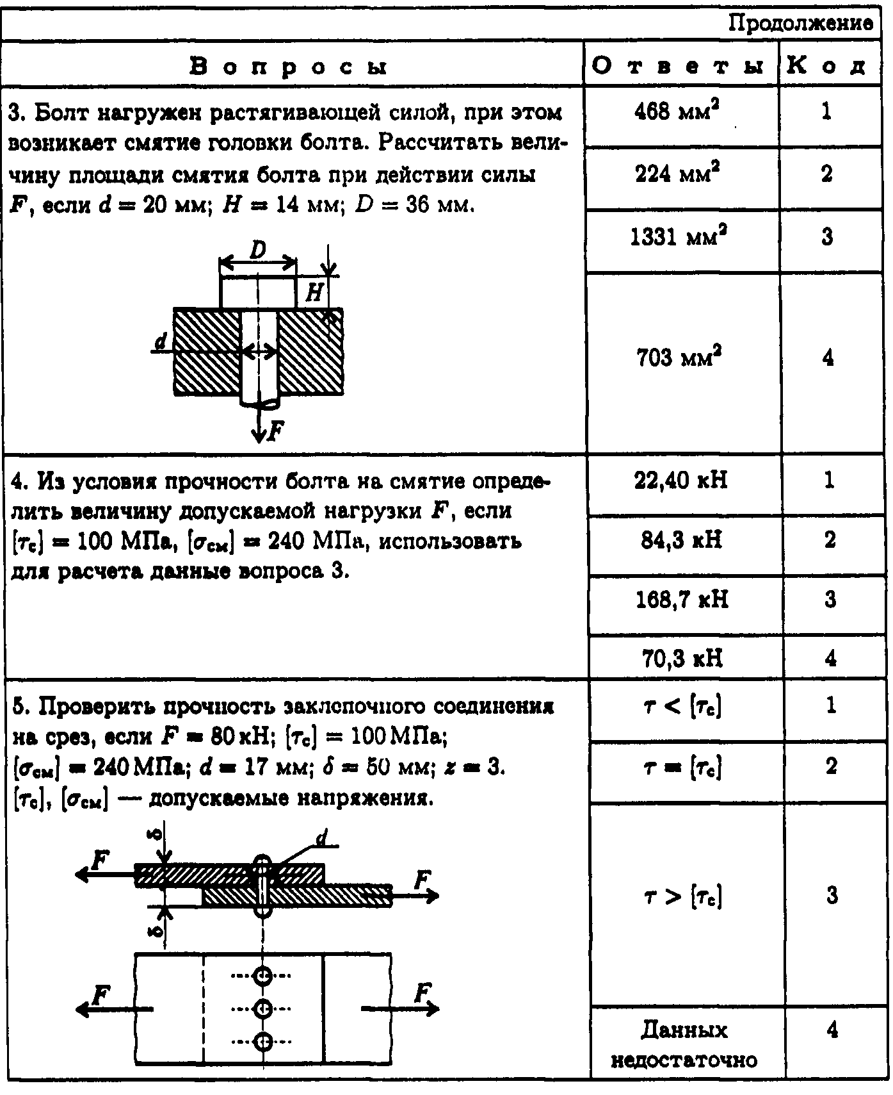

**КАРТОЧКА 10**

**Тема самостоятельной работы №14:** Решение задач на определение моментов инерции составных сечений

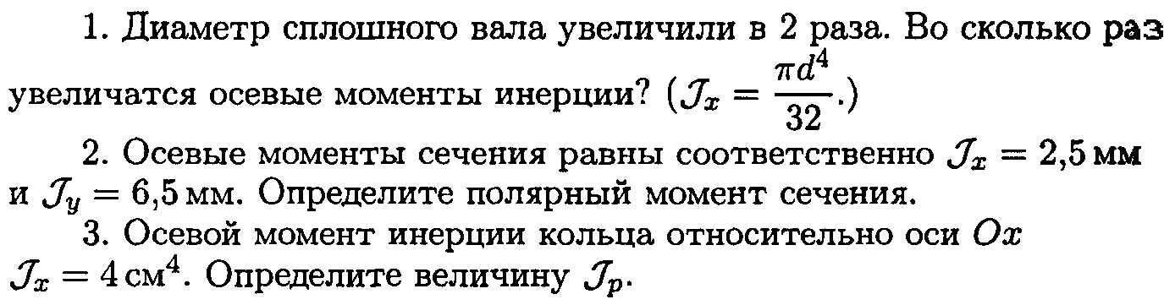

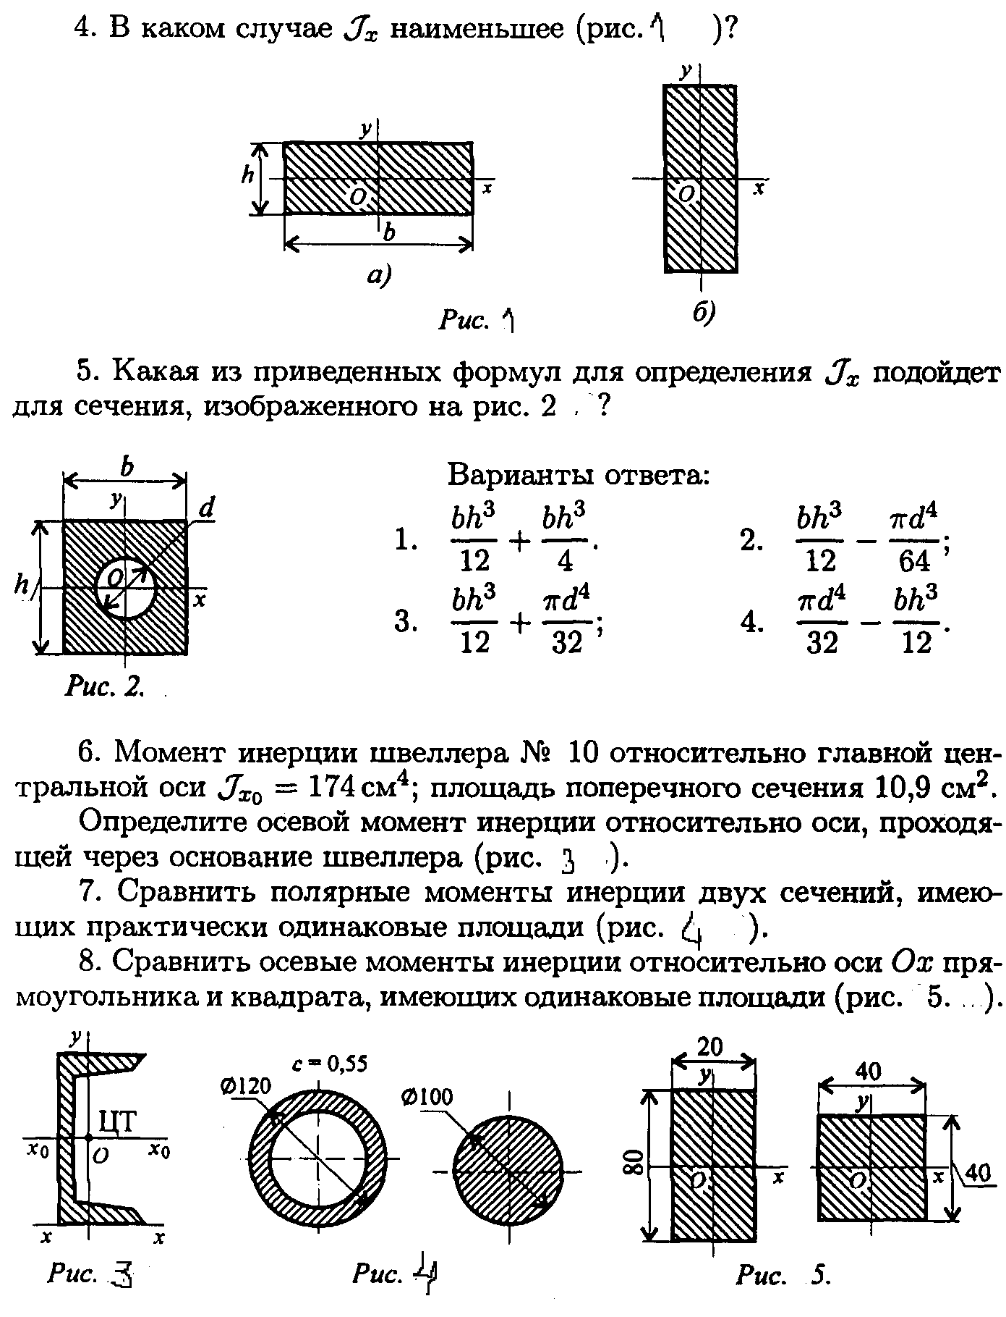

**КАРТОЧКА 11**

**Тема самостоятельной работы №16:** Устойчивость сжатых стержней

Необходимо переписать вопрос, ответить на вопрос теста и объяснить выбранный вами ответ. При необходимости произвести расчёты.

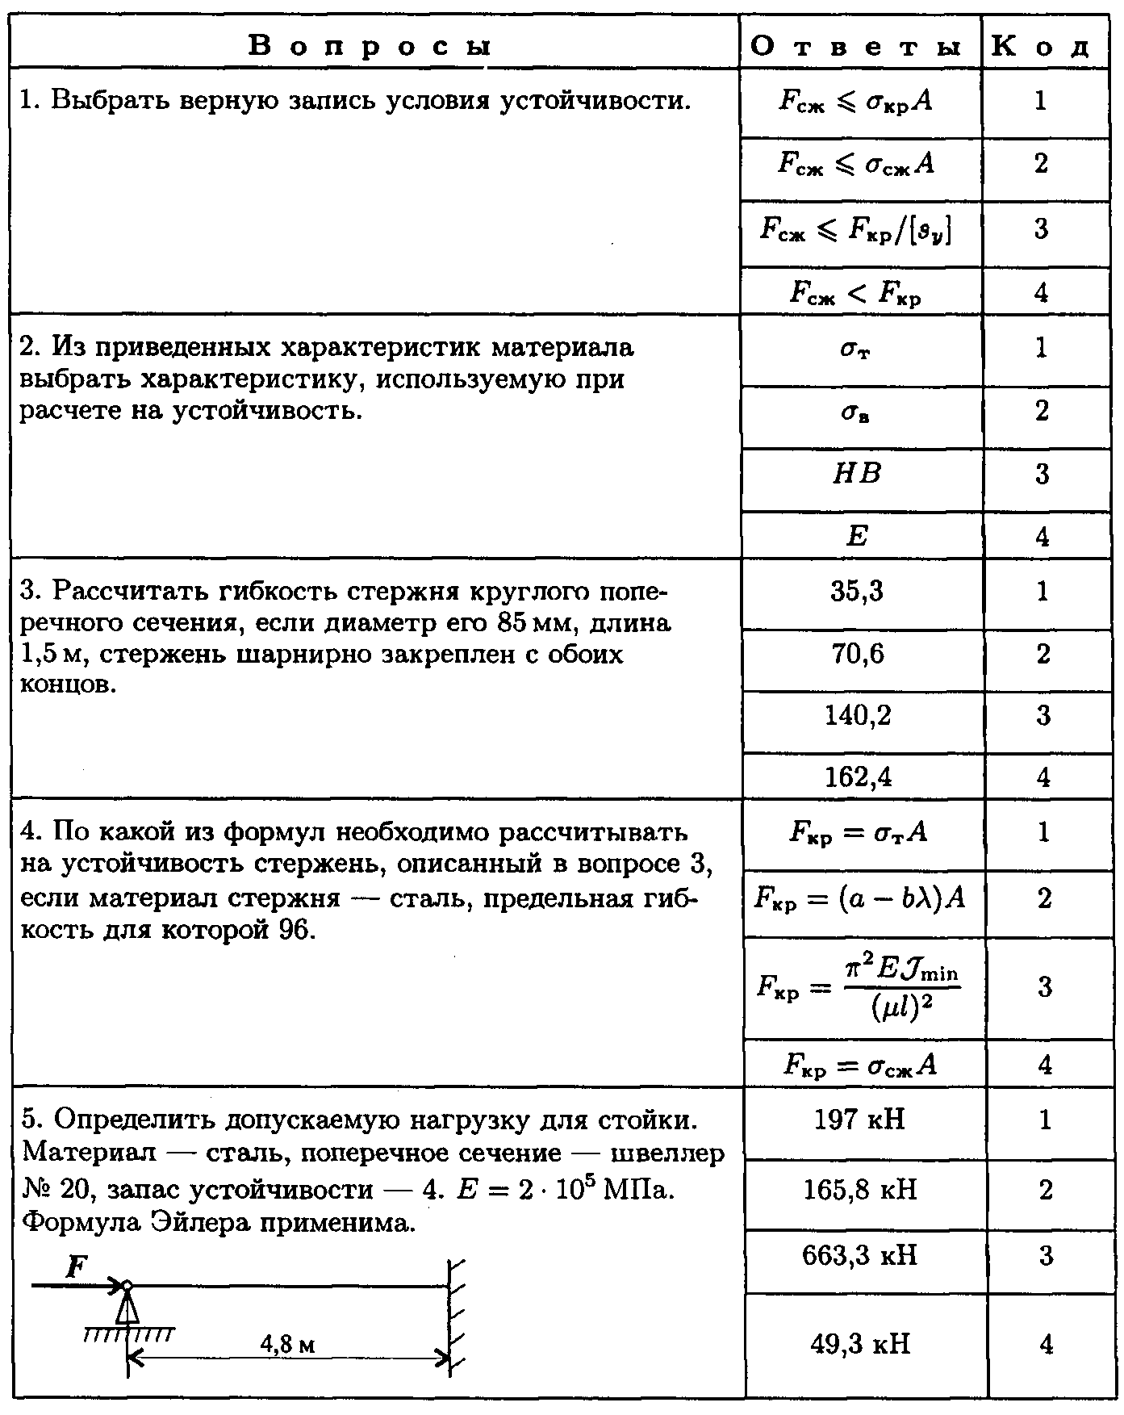

**КАРТОЧКА 12**

**Тема самостоятельной работы №18:** Выполнение задания по определению конструктивных элементов вала

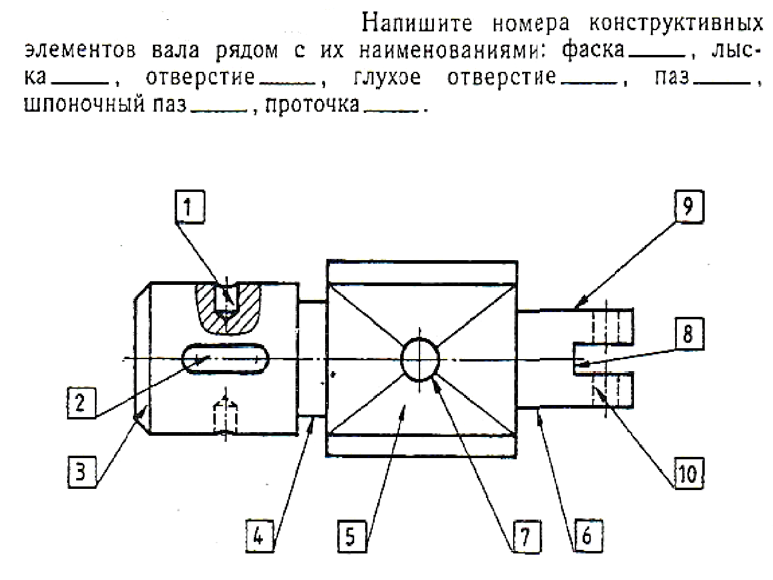

Примечание: выполнить эскиз вала в рабочей тетради и записать номера конструктивных элементов по заданию.